|  |  |
| --- | --- |
| **SOAL UJIAN TENGAH SEMESTER**  **SEMESTER GANJIL TA 2016/2017**  **JURUSAN TEKNIK INFORMATIKA**  **UNIVERSITAS KOMPUTER INDONESIA** | |
| **MATA KULIAH : APLIKASI IT I**  **HARI/TANGGAL :**  **DOSEN : SUFA’ATIN S.T., M.Kom** | **WAKTU : 1 JAM / 60 MENIT**  **SIFAT UJIAN : BUKA BUKU/ MODUL**  **TIPE SOAL : Genap** |

1. Buatlah dua buah halaman web yang saling terhubung yaitu:
2. Index.html
3. Internet.html

**Halaman index.html tampilannya sebagai berikut:**

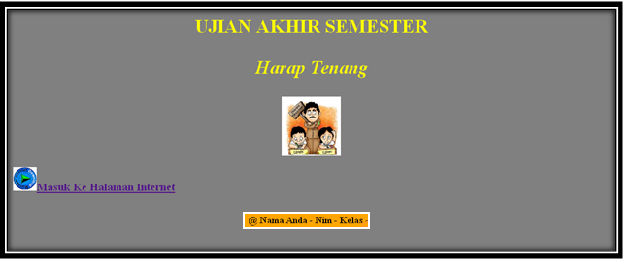

**Tampilan Halaman Internet sebagai berikut:**

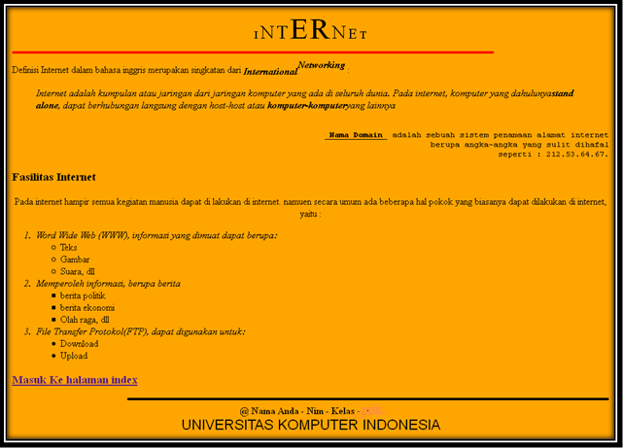

1. Selamat mengerjakan